Alchimia II

…”Descoperise ca era vrajitor, cand implinise unsprezece ani . Fusese un soc destul de mare pentru Harry , insa faptul ca a aflat ca toata lumea de pe ascunsul taram al magiei ii stia numele a fost si mai tulburator . Ajuns la Hogwarts , Harry observase cum toti intorceau capetele ca sa il priveasca si auzise soaptele lor de admiratie …”

 Chimia din evul mediu , in cadrul careia se continua si se amplifica practicile mestesugaresti ale antichitatii de obtinere a unor produse ca sticlã , coloranti , metale etc. , adesea cu presupuse puteri miraculoase.

Oamenii au folosit din cele mai vechi timpuri unele practici in care se petreceau fenomene chimice,fara a intelege reactiile care aveau loc: acrirea laptelui ,fermentatia mustului in vin si apoi a acestuia in otet . Vopselele extrase din unele plante si folosirea lor la colorarea fibrelor de bumbac sau lana si tabacirea pieilor a fost a doua etapa importanta , alta fiind extragerea metalelor din minereuri .

 “…Intr-o noapte, un tanar pastor are un vis care se repeta : o comoara ascunsa il asteapta undeva, la poalele piramidelor din Egipt . El se hotaraste sa porneasca in cautarea visului si , pe drum , se cunfrunta cu marile mistere care-l insotesc pe om de la inceputul vreumurilor : semnele lasate de Dumnezeu in lume , legenda personala pe care fiecare dintre noi ar trebui sa o traiasca , misteriosul Suflet al Lumii in care orice se poate cufunda daca stie sa dea ascultare propriei sale inimi , dobandid astfel puteri de magician …”

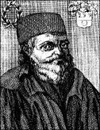
“… Inca din antichitate, alchimia s-a preocupat sa obtina Piatra Filozofala , o substanta legendara , cu puteri uimitoare . Ea poate transforma orice metal in aur pur . Tot cu ea , se poate obtine Elixirul Vietii , care il face nemuritor pe oricine il bea .
Au fost multe marturii de-a , lungul secolelor , dar singura Piatra Filozofala care exista cu adevarat , ii apartine lui Nicolas Flamel ,eminentul achimist , un mare iubitor de muzica de opera . Domnul Flamel , care si-a serbat a 665 aniversare anul trecut , duce o viata linistita alaturi de sotia sa , Pernelle , 658 . “

“ Nicolas Flamel este faimosul alchimist care a devenit foarte cunoscut datorita cititorilor cartilor “Harry Potter “ . El a trait la Paris , in timpul secolului al 14 lea , unde a lucrat ca si copiator de documente . In timpul muncii sale , a preluat un manuscris antic , numit “The book of Abraham the Jew” . Lui Flamel si sotiei sale , le-a luat foarte multi ani , ca sa descopere secretele acestui manuscris . Insa cand in sfarsit au aflat secretul , si-au dat seama ca au descoperit antica solutie de a transforma metalul in aur , proces care s-a rezumat la creearea Pietrei Filozofale !
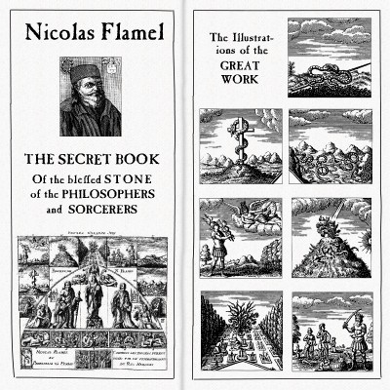
Aparitia acizilor (acetic, sulfuric ,azotic, clorhidric, si a apei regale) a promis extinderea proceselor chimice spre domenii cu totul noi si extrem de variate . Deasemenea folosirea asa-ziselor laboratoare -extrem de rudimentare - au orientat chimia nu spre calea stiintifica ,ci spre alchimie , daca prin aceasta intelegem in primul rand transmutarea metalelor comune in aur . Astfel unii dintre alchimistii din Africa , Asia si apoi din Europa au devenit robii acestei activitati (cautarea de aur) secole de-a randul , fara a fi putut realiza aur scump din metale ieftine, caci acest lucru nici nu era posibil ,iar pe cale chimica nu este posibil nici astazi.
Un rol deosebit de important in aceasta pentru aur in alchimie l-au avut arabii care , dupa ce au impanzit Egiptul ,Grecia si Bagdadul cu manuscrisele lor vechi , apoi Nordul Africii si Spania , au dus cu ei manuscrisele ebraice si grecesti si au inceput traducerea lor in limba latina ,limba curenta atunci in teologie, filozofie, si stiinta .
Acest amalgon de idei si teorii de atunci a dus la contopirea unor teorii , s-a raspandit apoi rapid in multe tari si datorita lor alchimistii au putut convinge pe unii regi si papi ca transmutarea metalelor in aur este posibila , dand astfel un cuvant acestei arte care la inceput se practica in cel mai strict secret ,numai de preotii egipteni.
Arabii nu aveau restrictii in aceste activitati , iar calugarii catolici si apoi cei protestanti credeau ca ei sunt urmasii de drept ai vechilorpreoti egipteni .Aici avem si explicatia pentru ce alchimia avea mai ales la inceput ,un caracter mistic .Cum putea fi altfel cand cei mai mari alchimisti europeni erau calugari : Albertus Magnus , Roger Bacon , Raymundus Lullus , Arnaldus Velanovanus , Toma d'Aquino , etc
Cand intre alchimisti apar medici si farmacisti in frunte cu Paracelsus Van Helmont , Libavius , in alchimie se dezvolta o ramura extrem de importanta , iatrochimia sau chimia in medicina , adica subst chimice erau folosite ca medicamente. Un alt salt important a fost realizat in alchimie cand au aparut practicienii : Biringucei, Agrieola ,Palissy , Glauber , Bottger , etc .
Privind acum spre nu prea indepartata perioada nu este de mirare ca multi alti fizicieni si chimisti au acceptat teoria transmutarii , intrucat chiar Newton , Boyle , Van Helmont , Spinoza si Leibniz credeau ca este posibila.

